
Guide du débutant
7.0

Chapitre 2
Configurer LibreOffice
Choisir des options qui conviennent à votre façon de travailler

Droits d’auteur
Ce document est protégé par Copyright © 2020 par l’Équipe de Documentation de LibreOffice. Les contributeurs sont nommés ci-dessous. Vous pouvez le distribuer et/ou le modifier sous les termes de la Licence Publique Générale GNU (https://www.gnu.org/licenses/gpl-3.0.fr.html), version 3 ou ultérieure, ou de la Licence Creative Commons Attribution (https://creativecommons.org/licenses/by/4.0/deed.fr), version 4.0 ou ultérieure.
Toutes les marques déposées citées dans ce guide appartiennent à leurs légitimes propriétaires.

Contributeurs
Ont contribué à cette édition
Jean Hollis Weber | Kees Kriek | Colleen Hayes
Ont contribué aux éditions précédentes
Jean Hollis Weber | Steve Fanning | Kees Kriek
Paul Figueiredo | Dave Barton | Amanda Labby
Jorge Rodriguez | Olivier Hallot | Hazel Russman
John A Smith | Martin Saffron | Steve Schwettman
Ron Faile Jr.

Retours
Veuillez adresser tout commentaire ou toute suggestion concernant ce document à la liste de diffusion de l’Équipe de Documentation : doc@fr.libreoffice.org
- Remarque
Tout ce que vous envoyez à la liste de diffusion, notamment votre adresse mail et toute autre information personnelle, est archivé publiquement et ne peut pas être effacé.

Date de publication et version du logiciel
Publié en novembre 2020. Basé sur LibreOffice 7.0.

Utiliser LibreOffice sur Mac
Sur Mac, certaines touches et certains éléments de menu sont différents de ceux utilisés sous Windows ou Linux. Le tableau ci-dessous donne quelques substitutions courantes pour les instructions de ce chapitre. Pour une liste plus détaillée, consultez l’Aide de l’application.
Windows ou Linux | Équivalent Mac | Effet
Outils > Options  Sélection du menu | LibreOffice > Préférences | Accède aux options de configuration
Clic droit | Ctrl+clic ou clic droit selon la configuration de l’ordinateur | Ouvre un menu contextuel
Ctrl (Contrôle) | ⌘ (Commande) | Utilisé avec d’autres touches
F11 | ⌘+T | Ouvre l’onglet Styles du volet latéral

Table des matières
Droits d’auteur 2
Contributeurs 2
Retours 2
Date de publication et version du logiciel 2
Utiliser LibreOffice sur Mac 2
Introduction 4
Choix des options pour tout LibreOffice 4
Données d’identité 5
Général 5
Affichage 7
Impression 9
Chemins 10
Polices 11
Sécurité 12
Options et avertissements de sécurité 13
Page Personnalisation 14
Page Couleurs de l’interface 14
Page Accessibilité 15
Page Avancé 16
Page Mise à jour en ligne 17
Page OpenCL 17
Choix des options chargement/enregistrement 18
Page Général 18
Propriétés VBA 20
Microsoft Office 21
Compatibilité HTML 22
Choisir ses paramètres linguistiques 23
Installer les dictionnaires nécessaires ; 24
Modifier vos paramètres locaux et linguistiques ; 24
Choisir les options de vérification orthographique 26
Vérification de la phrase en anglais 27
Vérification de la grammaire 28
Ponctuation 28
Autres 29
Vérification de la phrase dans d’autres langues 29
Choix des options internet 29
Contrôler les fonctions d'AutoCorrection de LibreOffice 30

Introduction
Ce chapitre présente brièvement certaines options de paramétrage qui se trouvent sous Outils > Options dans la barre des menus (LibreOffice > Préférences sur Mac). D’autres options et des détails supplémentaires au sujet de celles présentées ici sont proposés dans l’Aide.
- Conseil
De nombreuses options s’adressent aux utilisateurs expérimentés et aux programmeurs. Si vous ne comprenez ce que fait une option, il vaut mieux, dans la plupart des cas, lui laisser son paramétrage par défaut, sauf dans le cas où des instructions de ce livret recommanderaient de les modifier.

Choix des options pour tout LibreOffice
Ce chapitre présente certains des paramètres qui s’appliquent à tous les modules de LibreOffice. Pour plus d’informations sur les réglages non présentés ici, veuillez consulter l’Aide.
Cliquez sur Outils > Options (LibreOffice > Préférences sur Mac). La liste dans la partie gauche de la boîte de dialogue Options – LibreOffice dépend de quel module LibreOffice est ouvert. Les illustrations de ce chapitre montrent cette liste telle qu’elle apparaît quand un document Writer est ouvert. Si vous utilisez une version de LibreOffice autre que la version française, certains intitulés peuvent être différents de ceux présentés dans les illustrations.
Cliquez sur le symbole (+ ou triangle) à gauche de LibreOffice. Une liste de pages se déroule. En sélectionnant un élément dans la liste, le côté droit de la boîte de dialogue affiche la page concernée.
Figure 1 : Options de LibreOffice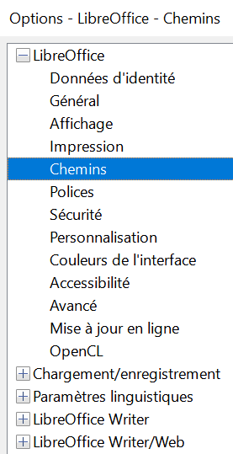
- Remarque
Le bouton Rétablir, situé en bas à droite de la boîte de dialogue, rétablit les valeurs des options qui étaient définies quand vous avez ouvert cette boîte de dialogue. Ce bouton peut être appelé Revenir sur certaines installations.

Données d’identité
LibreOffice peut utiliser le nom ou les initiales stockés dans la page de Données d’identité pour plusieurs choses – y compris les propriétés du document (« créé par » et « modifié par »), le nom de l’auteur des commentaires et des modifications et l’adresse de l’expéditeur dans les listes de courrier – vous voudrez donc sûrement que ces informations correctes apparaissent ici.
Remplissez la fiche, modifiez ou effacez les informations existantes. Si vous ne désirez pas que les données d’identité fassent partie des propriétés des documents, décochez l’option Utiliser les données dans les propriétés du document.
Figure 2 : Page Données d’identité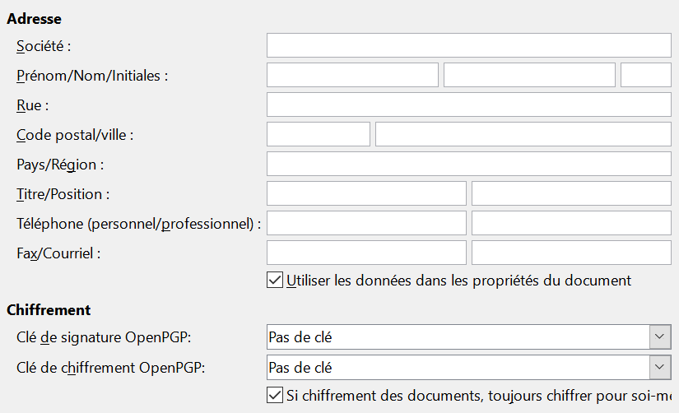
Dans la section Chiffrement, vous pouvez définir les clés publiques que vous préférez pour le chiffrement et la signature numérique avec OpenPGP. Celles-ci seront présélectionnées dans la boîte de dialogue de choix de la clé quand vous signez ou que vous chiffrez un document (voir le Chapitre 10, Impression, exportation, mailing et signature des documents).

Général
Les options de la page LibreOffice – Général sont décrites ci-dessous (Figure 3).
Aide – Infoballons
Quand l’option Infoballons est cochée, une courte description de la fonction d’une icône, d’une commande de menu ou d’un champ d’une boîte de dialogue apparaît quand vous maintenez le pointeur de la souris au-dessus de celui-ci.
Aide – Afficher l’alerte « L’aide locale n’est pas installée »
Décochez cette option pour ne pas afficher d’avertissement quand vous sélectionnez Aide si l’aide locale n’est pas installée.
Aide – Afficher la boîte de dialogue « Astuces du jour » au démarrage
Décochez cette option pour désactiver la boîte de dialogue « Astuce du jour » Vous pouvez aussi désactiver cette option directement à partir de la boîte de dialogue.
Boîtes de dialogue ouvrir/enregistrer – Utiliser les boîtes de dialogue LibreOffice
Cochez cette option pour utiliser les boîtes de dialogue Ouvrir et Enregistrer propres à LibreOffice. Décochez-la pour utiliser les boîtes de dialogue Ouvrir et Enregistrer habituels de votre système d’exploitation. Ce guide utilise les boîtes de dialogue Ouvrir et Enregistrer de LibreOffice en illustrations.
Statut du document – Impression : spécification du statut « Document modifié »
Si cette option est cochée, la prochaine fois que vous fermerez le document après l’avoir imprimé, la date d’impression sera modifiée dans les propriétés du document et il vous sera demandé d’enregistrer de nouveau le document même si vous n’avez effectué aucun autre changement.
Figure 3 : Options de la page Général de LibreOffice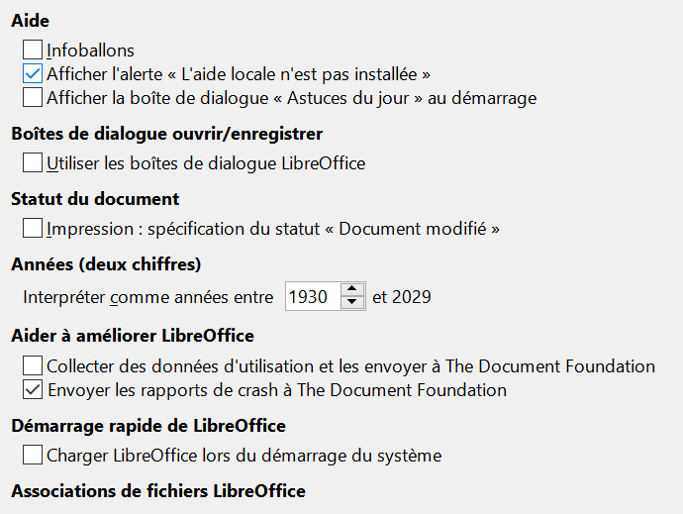
Années (deux chiffres)
Cette option définit comment les années à deux chiffres sont interprétées. Par exemple, si l’année indiquée est 1930 et que vous saisissez la date 1/1/30 ou une date ultérieure, celle-ci est interprétée comme 1/1/1930 ou après. Une date antérieure est interprétée comme étant dans le siècle suivant ; 1/1/20 est interprétée comme 1/1/2020.
Aider à améliorer LibreOffice – Collecter des données d’utilisation et les envoyer à The Document Foundation
Envoyez vos données d’utilisation pour aider The Document Foundation à améliorer l’ergonomie du logiciel. Ces données sont envoyées de manière anonyme sans transmettre le contenu des documents, seules les commandes sont utilisées.
Aider à améliorer LibreOffice – Envoyer les rapports de crash à The Document Foundation
Seulement sur Windows. Si cette option est cochée, l’outil de rapport d’erreur démarre automatiquement lorsque le programme plante. Celui-ci rassemble toutes les informations nécessaires qui peuvent aider les développeurs du programme à améliorer leur code. Vous pouvez y ajouter des informations supplémentaires qui peuvent les aider à localiser l’erreur. Voir l’Aide pour plus d’informations.
Démarrage rapide de LibreOffice – Charger LibreOffice lors du démarrage du système
Quand cette option est cochée, les fichiers de bibliothèques nécessaires sont chargés lors de la mise en marche de l’ordinateur, ce qui permet un démarrage plus rapide des modules de LibreOffice. L’ancien menu situé dans la zone de notification n’est plus utilisé. Option non disponible sur Mac.
Associations de fichiers LibreOffice – Applications par défaut Windows
Seulement sur Windows. L’action peut varier : ouvre la boîte de dialogue des applications par défaut sous Windows 7, 8, 8.1 ; affiche un message sous Windows 10 indiquant à l'utilisateur comment ouvrir manuellement les applications par défaut.

Affichage
Les options de la page LibreOffice – Affichage affectent l’apparence et le comportement de la fenêtre du document. Certaines de ces options sont décrites ci-dessous (Figure 4). Configurez-les selon vos préférences personnelles. La disponibilité de certaines options dépend du système d’exploitation de votre ordinateur. L’illustration ci-dessous représente les options sous Windows 10.
Figure 4 : Options d’Affichage pour les applications de LibreOffice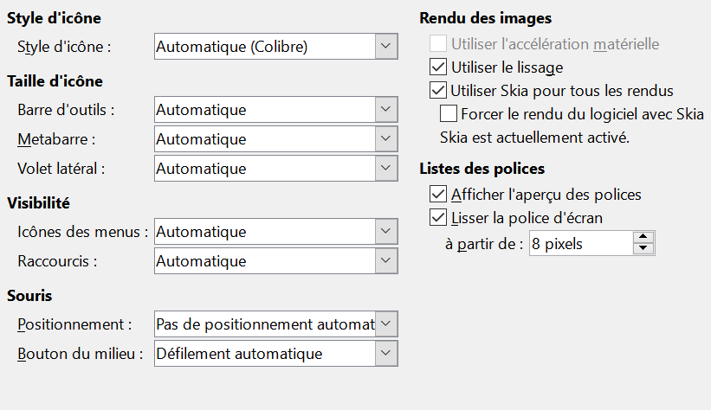
Style d’icône
Cette option spécifie le style des icônes des barres d’outils et des boîtes de dialogue. L’option Automatique utilise un ensemble d’icônes compatibles avec votre système d’exploitation et votre choix de bureau. Plusieurs autres ensembles sont disponibles : Breeze, Breeze Dark, Colibre, Elementary, Karasa Jaga, Sifr, Sifr Dark, et Sakapura. Vous pouvez ajouter d’autres ensembles d’icônes grâce à des extensions, voir le Chapitre 14, Personnaliser LibreOffice.
Taille d’icône – Barre d’outils, Metabarre, Volet latéral
Choisissez la taille d’affichage des icônes parmi les tailles suivantes : Automatique, Petit, Grand, Très grandes (seulement pour la barre d’outils). L’option Automatique utilise les paramètres de votre système d’exploitation. La barre d’outils, le volet latéral et la metabarre (versions à onglets, contextuelle et groupée) peuvent avoir des paramètres différents.
Visibilité – Icônes des menus, Raccourcis
Vous pouvez choisir de masquer ou d'afficher les icônes ainsi que le texte de la Barre des menus et des éléments du menu contextuel.
Souris – Positionnement
Cette option spécifie si et où le pointeur de la souris sera positionné dans une boîte de dialogue qui vient de s’ouvrir.
Souris – Bouton du milieu
Cette option définit la fonction du bouton du milieu de la souris (s’il y en a un).
- Défilement automatique : tirer en appuyant sur le bouton du milieu fait glisser la vue.
- Coller le presse-papier : appuyer sur le bouton du milieu insère le contenu du « Presse-papier de Sélection » à l’emplacement du curseur.
Le Presse-papier de Sélection fonctionne indépendamment du presse-papier normal, auquel vous accédez par le biais des fonctions Édition > Copier/Couper/Coller. Les deux presse-papiers peuvent contenir des données différentes au même moment.
Fonction | Presse-papier | Presse-papier de sélection
Copier le contenu | Édition > Copier Ctrl+C | Sélectionner le texte, tableau ou objet.
Coller le contenu | Édition > Coller Ctrl+V Coller le contenu à l’emplacement du curseur. | Cliquer sur le bouton du milieu pour effectuer l’insertion à l’emplacement du pointeur.
Coller dans un autre document | Aucune incidence sur le contenu du presse-papier. | La dernière sélection cochée correspond au contenu du presse-papier de sélection.
Rendu des images – Utiliser l’accélération matérielle
Si cette option est cochée, LibreOffice accède directement aux fonctions matérielles de l’adaptateur graphique pour améliorer l’affichage à l’écran. Elle n’est pas supportée par tous les systèmes d’exploitation ni par toutes les distributions de LibreOffice.
Rendu des images – Utiliser le lissage
Cette option active ou désactive le lissage qui donne un aspect plus fluide à la plupart des objets graphiques avec moins d’artefacts. Elle n’est pas supportée par tous les systèmes d’exploitation ni par toutes les distributions de LibreOffice.
- Conseil
Pour visualiser l’effet, appuyez sur Maj+Ctrl+R pour restaurer ou rafraîchir l’affichage du document courant après modification du réglage de lissage.
Rendu des images – Utiliser Skia pour tous les rendus
Cette option active et désactive l’utilisation du langage 3D graphique Skia. Elle n’est pas supportée par tous les systèmes d’exploitation ni par toutes les distributions de LibreOffice.
Rendu des images – Forcer Skia pour tous les rendus
Cette option force l'utilisation de Skia même si le périphérique graphique est sur liste noire. Un appareil est mis sur liste noire lorsqu'il est défaillant ou qu'il peut rendre des graphiques de mauvaise qualité. Elle n’est pas supportée par tous les systèmes d’exploitation ni par toutes les distributions de LibreOffice.
Listes des polices – Afficher l’aperçu des polices
Cette option affiche la liste des polices comme sur la Figure 5, à gauche, avec les noms des polices affichés en tant qu’aperçu des polices. Si l'option n’est pas cochée, la liste des polices n'affiche que les noms des polices, sans leur formatage (Figure 5, Droite). Les polices visibles sont celles qui sont installées sur votre système. Les polices adaptées pour être utilisées avec une écriture spécifique, comme l’arabe, l’hébreu, le malayalam, proposent désormais un exemple de texte dans l’écriture cible.
Listes des polices – Lisser la police d’écran
Non disponible sous Windows. Cochez cette option pour lisser l’apparence du texte à l’écran. Saisissez la taille de police la plus petite à laquelle appliquer le lissage.
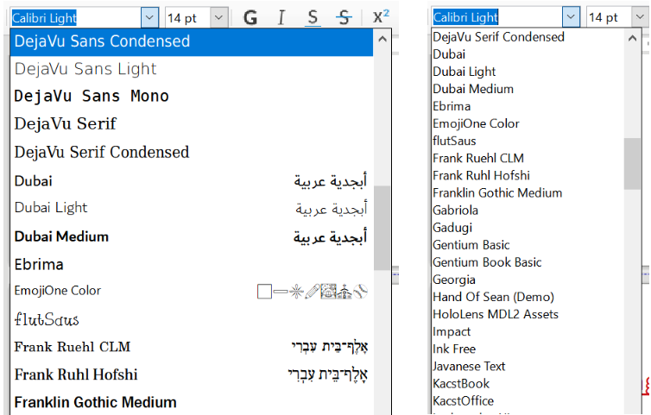
Figure 5 : Liste des polices avec (à gauche) et sans (à droite) aperçu

Impression
Sur la page LibreOffice – Impression (Figure 6), définissez les options d’impression qui conviennent à votre imprimante par défaut et à votre méthode d’impression la plus courante. La plupart de ces options devraient être explicites.
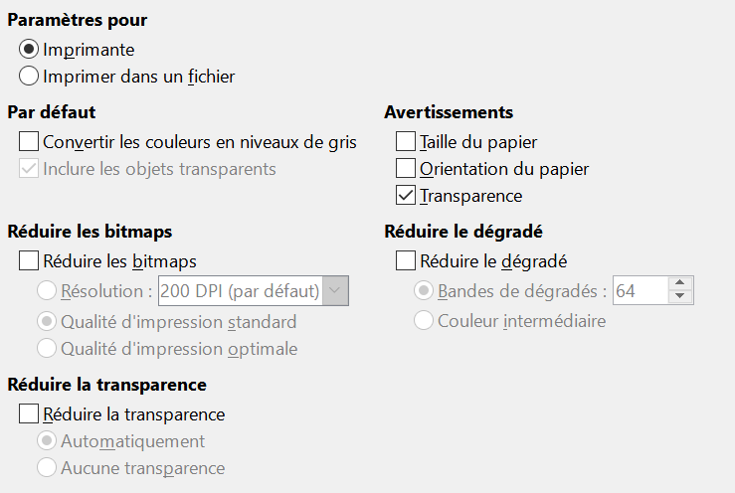
Figure 6 : Choix des options générales d'impression pour tous les composants
Dans la section Avertissement, vous pouvez demander à être prévenu si la taille ou l’orientation du papier définie dans votre document est incompatible avec votre imprimante. L’activation de ces avertissements peut être utile, surtout si vous travaillez sur des documents produits dans des pays où la taille standard du papier est différente de la vôtre.
- Conseil
Si vos documents imprimés sont mal positionnés sur la page ou coupés en haut, en bas ou sur les côtés ou si l’imprimante refuse d’imprimer, la cause la plus probable est une incompatibilité de taille de page.
- Remarque
Les installations Linux disposent d'une option supplémentaire (non représentée sur la Figure 6) : PDF comme tâches d’impression standard. Sélectionnez cette option pour modifier le format interne d’impression d’une description de document Postscript à une description PDF. Ce format présente plus d’avantages que Postscript. Pour plus d’informations (en anglais), rendez-vous sur https://www.linuxfoundation.org/collaborate/workgroups/openprinting/pdf_as_standard_print_job_format.
Décocher cette option ramène au système de traitement des documents Postscript.

Chemins
Sur la page LibreOffice – Chemins, vous pouvez modifier l’emplacement des fichiers associés à LibreOffice, ou des fichiers qu’il utilise, pour correspondre à votre situation de travail. Par exemple, vous voudrez peut-être stocker par défaut vos documents ailleurs que dans Mes Documents.
Pour effectuer des modifications, sélectionnez un élément dans la liste visible sur la Figure 7 et cliquez sur Éditer. Dans la boîte de dialogue Sélectionner un chemin (non présentée ici ; peut aussi être titrée Éditer les chemins), ajoutez ou supprimez les dossiers comme souhaité puis cliquez sur OK pour revenir à la boîte de dialogues Options.
Certains éléments peuvent avoir au moins deux chemins d'accès : le chemin d'accès utilisateur mène à un dossier spécifique à l'utilisateur (normalement sur son ordinateur personnel) et le chemin d'accès interne mène à un dossier partagé où LibreOffice est installé (qui peut se trouver sur un réseau).
- Conseil
Vous pouvez vous servir des entrées de la page LibreOffice – Chemins pour compiler une liste de fichiers, comme ceux qui contiennent les autotextes, que vous devez sauvegarder ou copier vers un autre ordinateur.
Figure 7 : Visualisation des chemins des fichiers utilisés par LibreOffice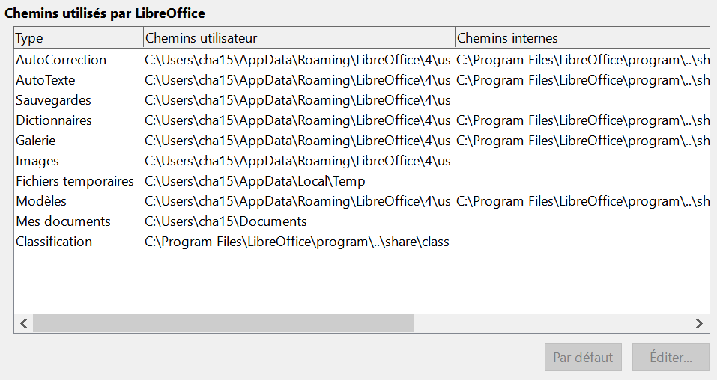

Polices
Vous pouvez définir des polices de remplacement pour toutes celles qui peuvent apparaître dans vos documents. Si vous recevez un document qui contient des polices qui ne sont pas installées sur votre système, LibreOffice les remplacera par une autre police. Vous préférerez peut-être utiliser une police différente de celle choisie par le programme.
- Remarque
Ces choix n’affectent pas la police par défaut de vos documents. Pour cela, il faut modifier le modèle par défaut des documents comme il est décrit au chapitre 3.
Dans la page LibreOffice – Polices (Figure 8) :
- Cochez l’option Appliquer la table de remplacement.
- Cochez ou tapez le nom de la police à remplacer dans la zone Police. (Si cette police n’est pas installée sur votre système, elle n’apparaîtra pas dans la liste déroulante, donc vous devrez taper son nom.)
- Dans la liste déroulante Remplacer par, sélectionnez une police qui vous convient parmi celles qui sont installées sur votre ordinateur.
- Cliquez sur l’icône (la coche) à droite de la liste déroulante Remplacer par. Une rangée d'informations apparaît maintenant dans la grande case située sous les zones de saisie. Cochez Toujours pour remplacer la police, même si celle-ci est installée sur votre système. Sélectionnez Écran uniquement pour remplacer la police seulement à l’écran et jamais pendant l’impression. Les résultats des combinaisons de ces sélections sont donnés dans le Tableau 1.
- Dans le bas de la page, vous pouvez modifier la police utilisée pour afficher le code source en HTML ou en Basic (dans les macros) ainsi que sa taille.
Figure 8 : Définir les polices de substitution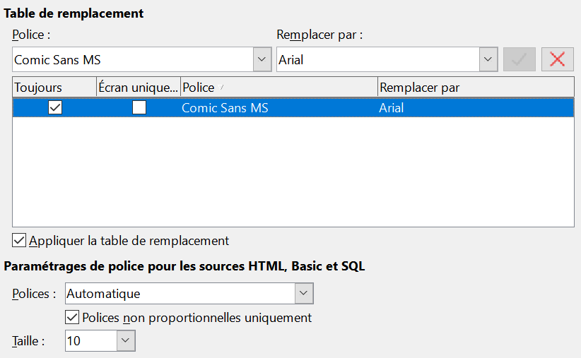
Tableau 1. Conditions de substitution des polices
Option Toujours | Option Écran Uniquement | Action de remplacement
cochée | vide | Remplacement de la police à l’écran et lors de l’impression, que la police soit installée ou non.
cochée | cochée | Remplacement de la police uniquement à l’écran, que la police soit installée ou non.
vide | cochée | Remplacement de la police uniquement à l’écran, mais seulement si la police n’est pas disponible.
vide | vide | Remplacement de la police à l’écran et lors de l’impression, mais seulement si la police n’est pas disponible.

Sécurité
Utilisez la page LibreOffice – Sécurité (Figure 9) pour définir les options de sécurité lors de l’enregistrement et de l’ouverture des documents qui contiennent des macros.
Options et avertissements de sécurité
Si vous enregistrez des modifications, sauvegardez des versions multiples ou incluez des informations cachées ou des notes dans vos documents et que vous ne voulez pas que ces informations soient visibles par certains destinataires, vous pouvez définir des avertissements qui vous rappelleront de les supprimer ou demander à LibreOffice d’en supprimer une partie automatiquement. Notez qu’à moins de les supprimer, une grande partie de ces informations est conservée dans le fichier, qu’il soit enregistré dans le format OpenDocument par défaut ; ou dans d’autres formats, y compris le format PDF.
Cliquez sur le bouton Options pour ouvrir une nouvelle boîte de dialogue avec des choix spécifiques (Figure 10). (voir « Options et avertissements de sécurité » page 14) ;
Figure 9 : Définir les options de sécurité lors de l’ouverture et l’enregistrement des documents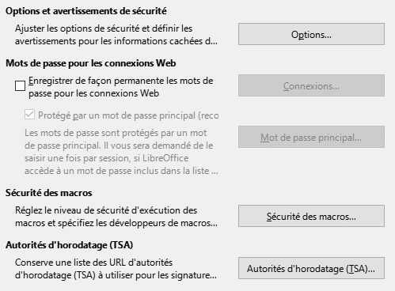
Mots de passe pour les connexions web
Vous pouvez saisir un mot de passe principal pour faciliter l’accès aux sites web qui requièrent un nom d’utilisateur et un mot de passe. LibreOffice stockera de manière sécurisée les mots de passe utilisés pour accéder à des fichiers à partir de serveurs web. Vous pouvez retrouver les mots de passe dans la liste après avoir saisi le mot de passe principal.
Sécurité des macros
Cliquez sur le bouton Sécurité des macros pour ouvrir la boîte de dialogue correspondante (non représentée ici) grâce à laquelle vous pouvez ajuster le niveau de sécurité pour exécuter les macros ou spécifier des sources de confiance.options de sécurité des macros
Chemin du certificat
Les utilisateurs peuvent associer une signature numérique aux documents grâce à LibreOffice. Celle-ci requiert un certificat personnel. La plupart des systèmes d’exploitation peuvent générer un certificat auto-signé. Cependant, un certificat personnel délivré par un organisme extérieur (après vérification de l’identité personnelle) possède un plus haut degré de confiance qu’un certificat auto-signé. LibreOffice n’offre pas de méthode sécurisée pour stocker ces certificats, mais peut accéder aux certificats enregistrés grâce à d’autres programmes. Cliquez sur le bouton Certificat pour sélectionner le dépôt de certificats à utiliser. Cette option n’est pas disponible sous Windows. LibreOffice utilise l’emplacement par défaut de Windows pour stocker et rechercher les certificats.
Autorités d’horodatage (TSA)
Vous avez la possibilité de sélectionner l’URL d’une Autorité d’horodatage (TSA) pour les documents PDF créés avec LibreOffice. Le destinataire de documents PDF avec un horodatage de confiance peut vérifier quand le document a été signé numériquement ou électroniquement et s’assurer que le document n’a pas été modifié après la date mentionnée par l’horodatage.

Options et avertissements de sécurité
La plupart des options de la boîte de dialogue Options et avertissements de sécurité (Figure 10) peuvent se passer d’explications.
Figure 10 : Boîte de dialogue Options et avertissements de sécurité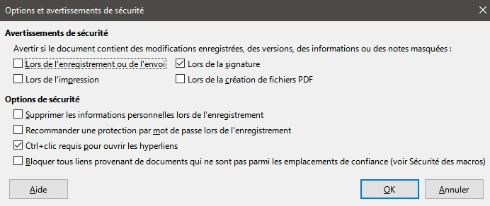
Supprimer les informations personnelles lors de l’enregistrement
Cochez cette option pour toujours supprimer les données de l’utilisateur des propriétés du fichier lors de l’enregistrement du fichier. Pour supprimer manuellement les informations personnelles de documents spécifiques, décochez cette option.
Ctrl+clic requis pour ouvrir les hyperliens
Par défaut, pour ouvrir un hyperlien dans LibreOffice, il faut appuyer sur la touche Ctrl tout en cliquant sur l’hyperlien. Pour beaucoup, la création et l’édition de documents sont plus faciles lorsque les clics accidentels sur les liens ne les activent pas. Pour autoriser LibreOffice à activer les hyperliens par un simple clic, décochez cette option.

Page Personnalisation
Vous pouvez personnaliser l’apparence générale de LibreOffice avec des thèmes.
Sur la page LibreOffice – Personnalisation, cochez Thème préinstallé puis cliquez sur la vignette d’un thème et cliquez sur Appliquer. Après un court instant, l’apparence de LibreOffice sera actualisée selon le thème choisi.
Figure 11 : Choisir un thème préinstallé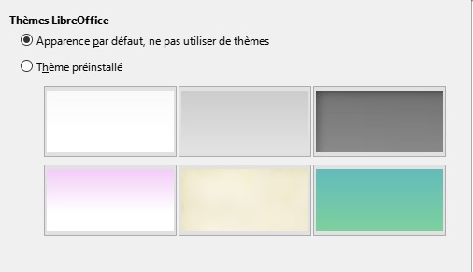

Page Couleurs de l’interface
Écrire, éditer et mettre en page est généralement plus facile lorsque l’on peut voir les marges des pages (limites du texte), les bordures des tableaux et des sections (dans les documents Writer), les sauts de page dans Calc, les grilles dans Draw ou Writer et d’autres options. De plus, il est possible que vous préfériez utiliser des couleurs différentes de celles ; propose par défaut pour des éléments comme les indicateurs de commentaires ou les ombrages des champs.
Sur la page LibreOffice – Couleurs de l’interface (Figure 12), vous pouvez spécifier les éléments visibles et les couleurs utilisées pour les afficher.
- Pour afficher ou masquer des éléments tels que les limites du texte, cochez ou décochez les cases correspondant aux éléments.
- Pour modifier les couleurs par défaut des éléments, cliquez sur le bouton dans la colonne Paramètre de couleur à côté du nom de l’élément et sélectionnez une couleur dans la palette qui s’ouvre. Notez que vous pouvez changer la liste des couleurs disponibles en sélectionnant une autre palette dans le menu déroulant.
- Pour enregistrer vos modifications comme nouveau jeu de couleur, cliquez sur Enregistrer, remplissez le champ Nom du jeu de la boîte de dialogue qui s’affiche (non représentée) et cliquez sur OK.
Figure 12 : afficher ou masquer les bordures de texte, des objets et des tableaux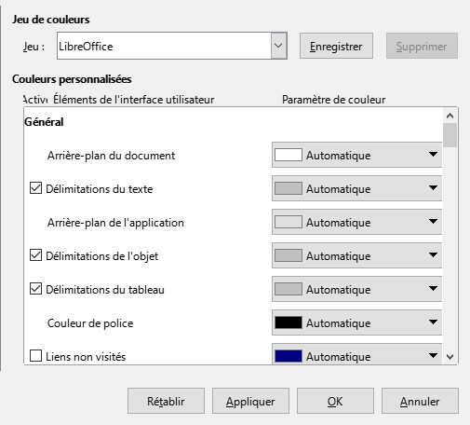

Page Accessibilité
Les options d’accessibilité permettent d’autoriser ou non les images et textes animés et offrent des options pour l’affichage en contraste élevé ainsi que la possibilité de changer la police de l’interface de LibreOffice.
Le support des outils d’accessibilité repose sur l’Environnement d’Exécution Java pour communiquer avec les outils de technologie assistive. L’option Support des technologies assistivesn’est pas proposée dans toutes les installations de LibreOffice. Consultez la rubrique Technologies assistives dans LibreOffice dans l’aide pour plus d’informations.
Cochez ou décochez les options sur la page LibreOffice – Accessibilité (Figure 13) selon les besoins.
Figure 13 : Choisir les options d’accessibilité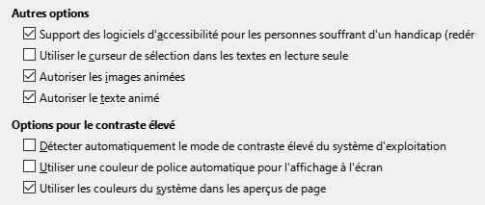

Page Avancé
LibreOffice a besoin de Java pour exécuter plusieurs assistants, le MediaWiki Publisher (si installé, voir page 29) et d’autres fonctions du module Base.
Figure 14 : Choisir un Environnement d’Exécution Java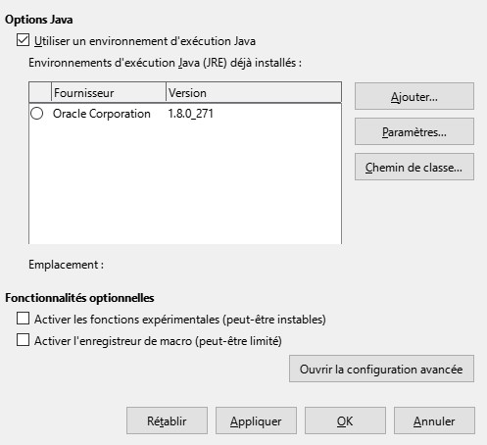
Options Java
Si vous installez ou mettez à jour un Environnement d’Exécution Java (JRE) après l’installation de LibreOffice ou si plusieurs JRE sont installés sur votre ordinateur, vous pouvez utiliser la page LibreOffice – Avancé pour choisir le JRE que LibreOffice utilisera.
Si LibreOffice trouve un ou plusieurs JRE, il les affichera dans cette boîte de dialogue. Vous pouvez choisir l’un des JRE listés.
Si vous êtes administrateur du système, programmeur ou toute autre personne qui personnalise l’installation d’un JRE, vous pouvez utiliser les pages Paramètres et Chemin de la classe (à partir de la page Java) pour définir ces informations.
Fonctionnalités optionnelles
Activer les fonctions expérimentales (peut être instable)
Cochez cette option pour activer des fonctions qui ne sont pas encore terminées ou qui contiennent des bugs connus. La liste de ces fonctions est différente d’une version à l’autre.
Activer l’enregistreur de macro (peut être limité)
Cette option active l’enregistrement des macros avec quelques limitations. Ouvrir une fenêtre, passer d’une fenêtre à une autre et enregistrer dans une fenêtre différente de celle où l’enregistrement a commencé ne sont pas pris en charge. Seules les actions en relation avec le contenu du document sont enregistrables. Les modifications des options ou la personnalisation des menus n’est donc pas prise en charge. Pour plus d’informations, consultez le Chapitre 13 – Débuter avec les macros.
Ouvrir la configuration avancée
La plupart des utilisateurs n’auront pas besoin d’utiliser ceci. Cliquez sur le bouton Configuration avancée pour ouvrir une nouvelle boîte de dialogue dans laquelle vous pourrez ajuster l’installation de LibreOffice. Celle-ci offre des options de configuration détaillées pour de nombreux aspects de l’apparence et des performances de LibreOffice. Double-cliquez sur l’une des préférences affichées et saisissez une valeur pour la configurer.
- Attention
La boîte de dialogue Configuration avancée vous laisse accéder à des préférences de configuration ainsi que la possibilité de les modifier et de les enregistrer. Cependant, elles peuvent rendre le profil utilisateur de LibreOffice instable, incohérent voire inutilisable. Si vous ne savez pas à quoi correspond une option, il est préférable de laisser les valeurs par défaut.

Page Mise à jour en ligne
Sur la page LibreOffice – Mise à jour en ligne (Figure 15), vous pouvez choisir si et à quelle fréquence le programme recherche des mises à jour sur le site web de LibreOffice. Si l’option Vérifier automatiquement les mises à jour disponibles est cochée, une icône apparaît à l’extrémité droite de la Barre de menu quand une mise à jour est disponible. Cliquez sur celle-ci pour ouvrir une boîte de dialogue où vous pourrez décider de télécharger cette mise à jour.
Si l’option Télécharger automatiquement les mises à jour est cochée, le téléchargement débute quand vous cliquez sur l’icône. Pour modifier la destination du téléchargement, cliquez sur le bouton Modifier et choisissez le dossier désiré dans la fenêtre d’exploration des fichiers.
Si l’option Envoyer la version du système d’exploitation & des informations de base sur le matériel est cochée, des informations sur l’architecture de l’ordinateur et le système d’exploitation seront envoyées aux serveurs à des fins statistiques.
Figure 15 : Options de mise à jour en ligne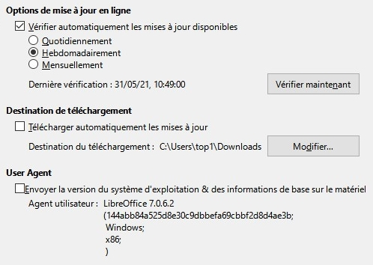

Page OpenCL
OpenCL (Open Computing Language) est une architecture logicielle utilisée pour écrire des programmes qui s’exécutent dans des processeurs différents de l’ordinateur, comme le CPU (Central Processing Unit : unité centrale de traitement) et le GPU (Graphics Processing Unit : Unité de traitements graphiques) de la carte vidéo. Quand OpenCL est activé, LibreOffice peut tirer profit des calculs numériques très rapides effectués dans le GPU, ce qui est particulièrement utile dans les très grandes feuilles de calculs. Le pilote de la carte vidéo doit supporter OpenCL pour pouvoir utiliser cette fonction.

Choix des options chargement/enregistrement
Vous pouvez définir les options de chargement et d’enregistrement des documents qui conviennent à votre façon de travailler.
Si la boîte de dialogue Options n’est pas déjà ouverte, cliquez sur Outils > Options. Cliquez sur le symbole d’expansion (+ ou triangle) à gauche de Chargement/Enregistrement.

Page Général
La plupart des choix de la page Chargement/Enregistrement – Général (Figure 16) sont familiers aux utilisateurs des suites bureautiques. Certains points particuliers sont décrits ci-dessous.
Figure 16 : Choisir les options de chargement et d’enregistrement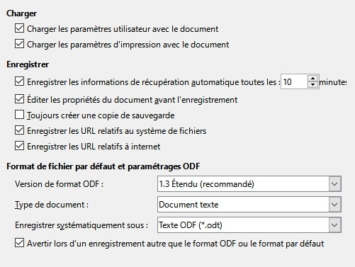
Charger les paramètres utilisateur avec le document
Un document LibreOffice contient certains paramètres qui sont lus dans le système. Quand vous enregistrez un document, ils sont enregistrés avec lui. Cochez cette option pour qu’au chargement, le document ignore les paramètres stockés au profit de ceux de votre ordinateur.
Même si vous ne cochez pas cette option, certains paramètres sont repris de votre installation de LibreOffice :
- les paramètres d’impression ;
- le nom du fax ;
- les options d’espacement des paragraphes avant les tableaux de texte ;
- les informations de mise à jour automatique des liens, des champs et des diagrammes ;
- les informations d’utilisation des formats de caractères asiatiques.
Le paramètre suivant est toujours chargé avec un document, que cette option soit cochée ou non :
- la source de données liée au document et ses vues.
Si vous décochez cette option, les paramètres personnels de l’utilisateur ne prévaudront pas sur ceux du document. Par exemple, votre choix (dans les options de LibreOffice Writer) concernant la manière de mettre à jour les liens est affecté par l’option Charger les paramètres utilisateur avec le document.
Charger les paramètres d’impression avec le document
Si cette option est cochée, les paramètres d’impression seront chargés avec le document. Le document pourra alors être imprimé sur une imprimante distante (peut-être dans un autre bureau) si vous ne changez pas manuellement d’imprimante dans la boîte de dialogue Imprimer. Si elle est désactivée, votre imprimante par défaut sera utilisée pour imprimer le document. Les paramètres d’impression actifs seront stockés avec le document, que l’option soit cochée ou non.
Enregistrer les informations de récupération automatique toutes les __ minutes
Choisissez d’activer ou non la récupération automatique et la fréquence à laquelle les informations utilisées par ce processus seront enregistrées. La récupération automatique dans LibreOffice enregistre les informations nécessaires pour rétablir tous les documents ouverts en cas de plantage. Si cette option est cochée, la récupération de votre document sera plus facile en cas de plantage.
Éditer les propriétés du document avant l’enregistrement
Si vous cochez cette option, la boîte de dialogue Propriétés du document s’ouvre pour vous demander de saisir les informations pertinentes la première fois où vous enregistrez un nouveau document (ou chaque fois que vous utilisez Enregistrer sous).
Toujours créer une copie de sauvegarde
Si cette option est cochée, la version précédente du document est enregistrée comme copie de sauvegarde chaque fois que vous enregistrez ce document. Chaque fois que LibreOffice crée une copie de sauvegarde, la précédente est remplacée. Les copies de sauvegarde prennent l’extension BAK. Les auteurs dont le travail peut s’avérer très long devraient toujours penser à utiliser cette option.
Enregistrer les URL relatives au système de fichiers / à Internet
Utilisez cette option pour sélectionner la méthode d’adressage par défaut des URL dans le système de fichiers ou dans Internet. L’adressage relatif n’est possible que si le document source et le document référencé sont tous les deux sur le même disque.
Une adresse relative commence toujours dans le dossier où le document actif est situé. Par opposition, une adresse absolue commence toujours dans un répertoire racine. Le tableau suivant montre la différence de syntaxe entre les références relatives et absolues.
Exemples | Système de fichiers | Internet
relatif | ../images/img.jpg | ../images/img.jpg
absolu | file:///c|/work/images/img.jpg | http://myserver.com/work/images/img.jpg
Si vous choisissez un enregistrement relatif, les références des images ou autres objets incorporés dans votre document seront enregistrées par rapport à son emplacement dans le système de fichiers. Dans ce cas, l’endroit où la structure de répertoires référencée est enregistrée n’est pas important. Ces fichiers seront retrouvés indépendamment de leurs emplacements tant que les références restent sur le même disque ou le même volume. Cela est important si vous désirez mettre le document à disposition sur d’autres ordinateurs qui peuvent avoir une structure de répertoires, de disques ou des noms de volumes totalement différents. Il est aussi recommandé d’effectuer un enregistrement relatif si vous voulez créer une structure de répertoires sur un serveur Internet.
Si vous préférez un enregistrement absolu, toutes les références aux autres fichiers seront aussi absolues, basées sur le disque, le volume ou le répertoire racine. L’avantage est que les documents qui contiennent ces références peuvent être déplacés vers un autre répertoire ou dossier et que les références restent valides.
Format de fichier par défaut et paramétrage ODF
Version de format ODF. Par défaut, LibreOffice enregistre les documents dans le format OpenDocument (ODF) version 1.3 Étendu, à moins que l’utilisateur n’ait sélectionné une autre version auparavant. Bien que la fonctionnalité s’en trouve améliorée, il peut y avoir des problèmes de rétrocompatibilité. Quand un fichier enregistré en ODF 1.3 Étendu est ouvert dans un éditeur qui utilise des versions plus anciennes d’ODF, certaines des caractéristiques avancées peuvent être perdues. Si vous prévoyez de partager des documents avec des personnes qui utilisent des éditeurs fonctionnant avec d’anciennes versions d’ODF (comme Apache OpenOffice ou LibreOffice 3.x), il est possible que vous souhaitiez enregistrer ces documents avec la version 1.2 Étendu d’ODF (mode compatibilité).
Type de document. Si vous avez l’habitude de partager des documents avec des utilisateurs de Microsoft Office, il est possible que vous souhaitiez modifier le format sous Enregistrer systématiquement sous pour l’un des formats de Microsoft Office. Comme les versions actuelles de Microsoft Word savent ouvrir les fichiers ODT, cela n’est peut-être plus nécessaire.

Propriétés VBA
Sur la page Chargement/Enregistrement – Propriétés VBA, vous pouvez choisir de conserver ou non les macros des documents de Microsoft Office qui sont ouvertes dans LibreOffice.
Si vous cochez Charger le code Basic, vous pourrez modifier les macros dans LibreOffice. Le code modifié sera enregistré dans un document ODF mais pas conservé si vous enregistrez dans un format de Microsoft Office.
Si vous cochez Enregistrer le code Basic d’origine, les macros ne s’exécuteront pas dans LibreOffice mais ne seront pas modifiées si vous enregistrez le fichier dans un format de Microsoft Office.
Si vous importez un fichier Microsoft Word ou Excel contenant du code VBA, vous pouvez cocher l’option Code exécutable. D’habitude, le code est préservé mais rendu inactif (si vous le consultez dans l’EDI Basic, vous remarquerez que tout est mis en commentaires), alors qu’avec cette option, le code est prêt à être exécuté.
Figure 17 : Choisir les propriétés VBS de chargement/enregistrement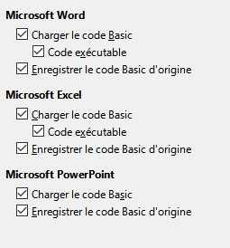
Enregistrer le code Basic d’origine prend le pas sur Charger le code Basic. Si les deux options sont cochées et que vous modifiez le code désactivé dans LibreOffice, le code d’origine de Microsoft Basic sera enregistré quand vous sauvegarderez au format Microsoft Office.
Pour supprimer tout virus macro possible du document Microsoft Office, décochez Enregistrer le code Basic d’origine. Le document sera enregistré sans le code Microsoft Basic.

Microsoft Office
Sur la page Microsoft Office – Chargement/Enregistrement (Figure 18), vous pouvez choisir quoi faire lorsque vous importez et exportez des objets Microsoft Office OLE (objets liés ou incorporés ou autres documents comme des feuilles de calcul ou des équations).
La section Objets Incorporés explique comment importer et exporter des objets Microsoft Office OLE. Ces paramètres sont valables lorsqu'il n'existe pas de serveur Microsoft OLE (par exemple, sous UNIX) ou lorsqu'il n'y a pas de serveur LibreOffice OLE prêt à éditer les objets OLE. Si un serveur OLE est actif pour l'objet incorporé, alors le serveur OLE sera utilisé pour gérer l'objet.
Cochez l’option [C] pour convertir les objets OLE Microsoft Office en objets OLE LibreOffice correspondants lorsqu’un document Microsoft Office est chargé dans LibreOffice (moyen mnémonique : « C » pour « Charger »). C pour Chargement
Cochez l’option [E] pour convertir les objets OLE Microsoft Office en objets OLE LibreOffice correspondants lorsqu’un document Microsoft Office est enregistré au format Microsoft Office (moyen mnémonique : « E » pour « Enregistrer »). E pour Enregistrement Les installations Linux peuvent inclure des options [E] sélectionnables qui ne figurent pas dans l'illustration pour les trois derniers éléments.
Figure 18 : Choisir les options Chargement/Enregistrement de Microsoft Office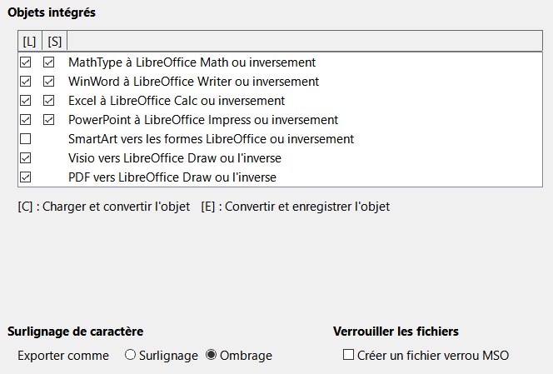
Surlignage de caractère – Exporter comme
Microsoft Office possède deux attributs de caractères similaires à ceux de LibreOffice. Sélectionnez l'attribut approprié (Surlignage ou Ombrage) que vous souhaitez utiliser lors de l'exportation vers des formats de fichier Microsoft Office.
Verrouiller les fichiers – Créer un fichier verrou MSO
LibreOffice peut indiquer quel utilisateur de Microsoft Office a verrouillé un document en lisant les fichiers de verrouillage générés par MSO. Quand l'option Créer un fichier verrou MSO est sélectionnée, LibreOffice génère des fichiers similaires en plus de ses propres fichiers de verrouillage afin que les utilisateurs de MSO puissent savoir qui a verrouillé un document.

Compatibilité HTML
Les options choisies sur la page Chargement/Enregistrement – Compatibilité HTML (Figure 19) affectent les pages HTML importées dans LibreOffice et celles exportées depuis LibreOffice. Pour plus d’informations, consultez la page Documents HTML : import et export dans l’Aide.
Figure 19 : Choisir ses options de compatibilité HTML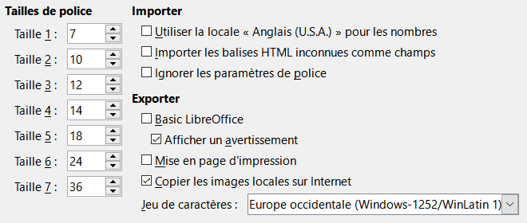
Tailles de police
Utilisez ces champs pour définir les tailles de polices respectives des balises HTML <font size=”1”> à <font size=”7”>, si elles sont utilisées dans les pages HTML. (Beaucoup de pages n’utilisent plus ces balises.)
Importer – Utiliser les paramètres locaux « Français (France) » pour les nombres
Lors de l'importation de nombres depuis une page HTML, les caractères de séparation des décimales et des milliers diffèrent en fonction des paramètres locaux de la page HTML. Cependant, le presse-papier ne contient aucune information sur les paramètres locaux. Si cette option n'est pas cochée, les chiffres seront interprétés en fonction des Paramètres locaux dans Outils > Options > Paramètres linguistiques > Langues (voir page 24). Si cette option est sélectionnée, les chiffres seront interprétés comme pour les paramètres locaux Français (France).
Importer des nombres depuis une page HTML
Cochez cette option si vous souhaitez que les balises qui ne sont pas reconnues par LibreOffice soient importées en tant que champs. Pour une balise ouvrante, un champ HTML_ON sera créé avec la valeur du nom de la balise. Pour une balise de fermeture, un HTML_OFF sera créé. Ces champs seront convertis en balises pendant l'exportation en HTML.
Importer – Ignorer les paramètres de police
Cochez cette option pour que LibreOffice ignore tous les paramètres des polices lors de l'importation. Les polices ayant été définies dans le style de la page HTML seront utilisées.
Exporter – LibreOffice Basic
Cochez cette option pour inclure les macros (scripts) LibreOffice Basic lors de l'exportation au format HTML. Vous devez activer cette option avant de créer la macro LibreOffice Basic, sinon le script ne sera pas inséré. Les macros LibreOffice Basic doivent être situées dans l'en-tête du document HTML. Une fois que vous avez créé la macro dans l'EDI de LibreOffice Basic, elle apparaît dans le texte source du document HTML, dans l'en-tête.
Si vous souhaitez que la macro s'exécute automatiquement à l'ouverture du document HTML, sélectionnez l'option dans Outils > Personnaliser > Événements. Voir Chapitre 13 – Débuter avec les macros, pour plus d’informations.
Exporter – Afficher un avertissement
Lorsque l'option LibreOffice Basic (voir ci-dessus) n'est pas sélectionnée, l'option Afficher un avertissement est disponible. Si l'option Afficher un avertissement est sélectionnée, lors de l'exportation vers le HTML, un avertissement indique que les macros LibreOffice Basic seront perdues.
Exporter – Mise en page d’impression
Cochez cette option pour exporter également la mise en page d'impression du document actif. Le filtre HTML prend en charge le CSS2 (Cascading Style Sheets Level 2) pour l'impression des documents. Cette fonctionnalité n’est effectives que si l'exportation de la mise en page d'impression est activée.
Exporter – Copier les images locales sur internet
Cochez cette option pour télécharger automatiquement les images incorporées sur le serveur Internet lors du téléchargement par FTP.
Exporter – Jeu de caractères
Sélectionnez le jeu de caractères approprié pour l'exportation.

Choisir ses paramètres linguistiques
Pour personnaliser les paramètres linguistiques dans LibreOffice, vous pouvez effectuer l'une des opérations suivantes :
- Installer les dictionnaires nécessaires ;
- Modifier vos paramètres locaux et linguistiques ;
- Choisir les options de vérification orthographique.

Installer les dictionnaires nécessaires ;
LibreOffice installe automatiquement de nombreux dictionnaires en plus du programme. Pour en ajouter d'autres, assurez-vous que vous êtes connecté à Internet, puis ouvrez Outils > Langue > Dictionnaires supplémentaires en ligne. LibreOffice ouvrira sur votre navigateur Web par défaut une page contenant des liens vers des dictionnaires supplémentaires que vous pourrez installer. Suivez les instructions pour sélectionner et installer ceux que vous voulez.

Modifier vos paramètres locaux et linguistiques ;
Vous pouvez modifier certains détails des paramètres locaux et linguistiques que LibreOffice utilise pour tous les documents ou pour des documents spécifiques.
Dans la boîte de dialogue Options, cliquez sur le symbole d'expansion (+ ou triangle) à côté de Paramètres linguistiques. La liste exacte affichée dépend des paramètres de prise en charge de la langue (Figure 21).
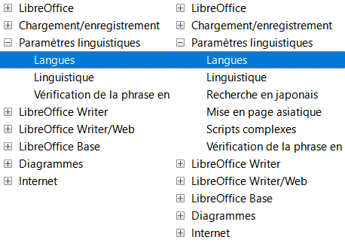
Figure 20 : Options linguistiques de LibreOffice, sans et avec les options asiatiques et CTL activées
En haut à droite de la page Paramètres linguistiques - Langues (Figure 21), vous pouvez modifier la langue de l’Interface utilisateur, les Paramètres locaux, la Monnaie par défaut et les Langues par défaut des documents selon vos besoins. Dans l'exemple, Français (France) a été choisi pour tous les paramètres concernés.
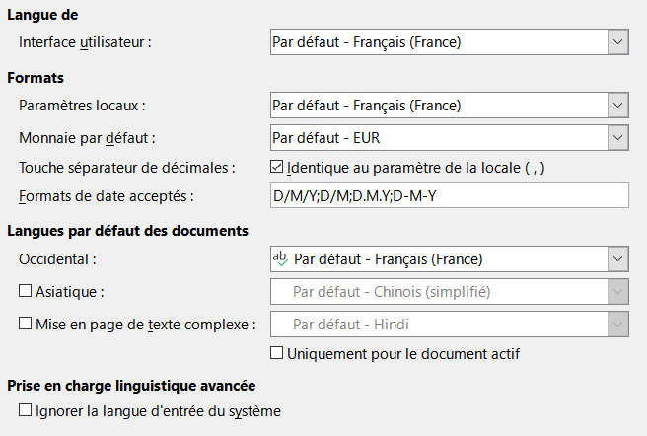Figure 21 : Choisir ses paramètres linguistiques
Interface utilisateur
La langue de l'interface utilisateur est généralement définie au moment de l'installation de LibreOffice pour correspondre à la langue du système d'exploitation. Si plusieurs langues ont été installées pour LibreOffice, vous pouvez sélectionner la langue qui doit être utilisée pour les menus, les boîtes de dialogue et les fichiers d'aide.
Paramètres locaux
Les paramètres locaux sont la base de nombreux autres paramètres dans LibreOffice, par exemple les valeurs par défaut pour la numérotation, la monnaie et les unités de mesure. Si vous ne sélectionnez rien d'autre ici, les paramètres locaux du système d'exploitation seront définis par défaut.
Monnaie par défaut
La monnaie par défaut est celle utilisée dans le pays choisi dans les paramètres locaux. La monnaie par défaut détermine le formatage approprié des champs formatés en tant que monnaie. Si les paramètres locaux sont modifiés, la monnaie par défaut change automatiquement. Si la monnaie par défaut est modifiée, toutes les boîtes de dialogue impliquant une monnaie et toutes les icônes de monnaie seront modifiées dans les documents ouverts. Les documents enregistrés avec une certaine monnaie par défaut s'ouvriront en utilisant la nouvelle monnaie par défaut.
Touche séparateur de décimales
Si l'option Touche séparateur de décimales - Identique aux paramètres locaux est cochée, LibreOffice utilise le caractère défini par les paramètres locaux par défaut. Si cette option n'est pas cochée, le pilote du clavier définit le caractère utilisé.
Formats de date acceptés
Les formats de date acceptés définissent la manière dont LibreOffice reconnait les données saisies en tant que dates. Les paramètres locaux définissent également l’affichage par défaut des dates. Vous pouvez définir des modèles de date supplémentaires, séparés par des points-virgules, en utilisant D,M et Y (D pour le jour, M pour le mois et Y pour l'année). LibreOffice interprète toujours correctement les dates saisies au format ISO 8601 comme Y-M-D et YYYY-MM-DD.
- Attention
Les données saisies dans une feuille de calcul dans Calc ou un tableau dans Writer doivent être saisies dans un format défini par les paramètres locaux afin d'être reconnues comme des dates.
Langues par défaut des documents
Sélectionnez les langues utilisées pour le vérificateur orthographique, le thésaurus et les fonctions de césure de LibreOffice. Pour que ces options ne concernent que le document actif, sélectionnez Uniquement pour le document actif.
Cochez Asiatique pour activer la prise en charge des langues asiatiques (chinois, japonais, coréen). Cochez Mise en place de texte complexe pour activer la prise en charge de langues telles que l'ourdou, le thaï, l'hébreu et l'arabe. Si vous cochez l'une ou l'autre de ces options, vous verrez apparaître des choix supplémentaires sous Paramètres linguistiques la prochaine fois que vous ouvrirez cette boîte de dialogue, comme le montre la figure 20. Ces choix (Recherche en japonais, Mise en page asiatique et Scripts complexes) ne sont pas abordés ici.
- Remarque
L'icône ABC devant une langue indique qu'un vérificateur orthographique, un thésaurus et un dictionnaire de césure sont activés pour cette langue.
Prise en charge linguistique avancée – Ignorer la langue d’entrée du système
Les paramètres linguistiques par défaut dépendent des paramètres locaux. Les paramètres locaux par défaut sont basés sur ceux du système d'exploitation de l'ordinateur. La disposition du clavier est normalement basée sur la langue utilisée par le système d'exploitation mais elle peut être modifiée par l'utilisateur. Si cette option n'est pas cochée et qu'il y a un changement dans la disposition du clavier, la saisie au clavier sera différente de ce qui est attendu.

Choisir les options de vérification orthographique
Pour choisir les options de vérification orthographique, cliquez sur Paramètres linguistiques > Linguistique.
Pour plus de détails sur l'utilisation des sections Modules de langue disponibles et Dictionnaires utilisateurs, veuillez consulter l'aide.
Dans la section Options de la page (Figure 22), choisissez les paramètres qui vous sont utiles.
Figure 22 : Choix des langues, des dictionnaires et des options de vérificateur orthographique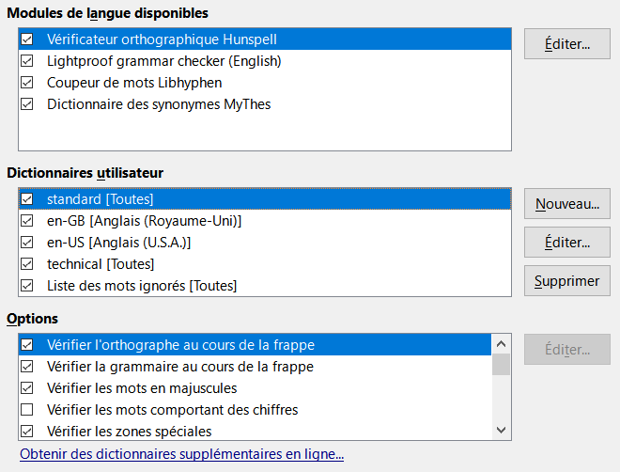
Quelques remarques :
- Si vous voulez que l'orthographe soit vérifiée pendant que vous écrivez, vous devez activer l'option Vérifier l'orthographe au cours de la frappe ;
- Si vous voulez que la grammaire soit vérifiée pendant que vous écrivez, vous devez activer l'option Vérifier la grammaire au cours de la frappe ;
- Si vous utilisez un dictionnaire personnalisé qui comprend des mots en majuscules et des mots avec des chiffres (par exemple, AS/400), cochez Vérifier les mots en majuscules et Vérifier les mots comportant des chiffres.
- Vérifier les zones spéciales prend en compte les en-têtes, les pieds de page, les cadres et les tableaux lorsque vous vérifiez l'orthographe.
Ici, vous pouvez également choisir quels dictionnaires définis par l'utilisateur (personnalisés) sont activés par défaut et ajouter ou supprimer les dictionnaires installés par l'utilisateur en cliquant sur les boutons Nouveau ou Supprimer. Les dictionnaires installés par le système ne peuvent pas être supprimés.

Vérification de la phrase en anglais
Sur la page Paramètres linguistiques - Vérification de la phrase en anglais (Figure 23), vous pouvez choisir les éléments à vérifier, à signaler ou à convertir automatiquement.
Après avoir coché des vérifications grammaticales supplémentaires, vous devez redémarrer LibreOffice pour qu'elles fonctionnent.
Figure 23 : Choix des options pour la vérification de la phrase en anglais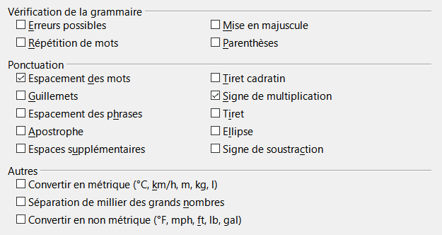

Vérification de la grammaire
Erreurs possibles
Vérifie des éléments tels que le conflit sujet-verbe, le mode, le temps ; « with it’s », « he don’t », « this things », etc.
Mise en majuscule
Vérifie les majuscules dans les phrases. La détection des limites de la phrase dépend des abréviations.
Répétition de mots
Vérifie la répétition de tous les mots et pas seulement les mots par défaut « and », « or », « for », et « the ».
Parenthèses
Vérifie les paires de parenthèses et de guillemets.

Ponctuation
Espacement des mots
Cette option est sélectionnée par défaut. Cette option vérifie les espaces simples entre les mots et indique les cas d'espaces doubles ou triples, mais pas les cas où il y a plus d'espaces.
Guillemets
Vérifie l'exactitude des guillemets typographiques.
Espacement des phrases
Vérifie qu'il n'y a qu'un seul espace entre les phrases et indique s’il y a un ou deux espaces supplémentaires.
Apostrophe
Remplace une apostrophe par le caractère typographique correct.
Espaces supplémentaires
Vérifie que l'espace entre les mots ou les phrases ne soit pas doublé.
Tiret cadratin ; Tiret
Ces options forcent un tiret cadratin sans espace à remplacer un tiret avec espaces ou forcent un tiret avec espaces à remplacer un tiret cadratin sans espace.
Signe de multiplication
Cette option est sélectionnée par défaut. Remplace un « x » utilisé comme symbole de multiplication par le symbole typographique correct.
Ellipse
Remplace les points de suspension (écrits avec la touche du point) par le symbole typographique correct.
Signe de soustraction
Remplace un trait d'union par le caractère typographique correct (signe de soustraction).

Autres
Convertir en métrique ; Convertir en non-métrique
Les grandeurs données sont converties d’un système d’unité dans l’autre : métrique vers impérial ou impérial vers métrique.
Séparateur de milliers des grands nombres
Convertit un nombre à cinq chiffres significatifs ou plus au format commun, en fonction des paramètres locaux du document. L'un utilise la virgule pour séparer les milliers ; l'autre est le format ISO, qui utilise un espace étroit comme séparateur.

Vérification de la phrase dans d’autres langues
LibreOffice peut également vérifier des phrases dans d'autres langues, notamment en hongrois, en russe et en portugais brésilien. Ces vérificateurs sont activés par défaut si la langue est la langue par défaut de l'ordinateur. Les règles disponibles pour ces vérificateurs de phrases dépendent de la langue.

Choix des options internet
Les options disponibles dépendent de votre système d'exploitation.
Utilisez la page Proxy (si disponible) pour enregistrer les paramètres du proxy à utiliser avec LibreOffice.
Si vous utilisez Linux ou macOS, une page supplémentaire pour les options courriel est disponible, dans laquelle vous pouvez spécifier le programme à utiliser lorsque vous envoyez le document actif par courriel. Sous Windows, votre programme de messagerie par défaut est toujours utilisé.Options courriel
Pour supprimer (exclure) les éléments cachés tels que les modifications suivies, les sections cachées, les onglets cachés dans une feuille de calcul ou les calques cachés dans un dessin, cochez l'option Supprimer les éléments cachés des documents.
Figure 24 : Options Internet, montrant la page de courriel accessible aux utilisateurs de Linux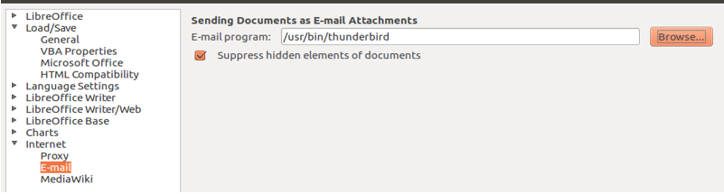
Un éditeur MediaWiki est inclus pour Windows et Linux. Pour l'activer, sélectionnez MediaWiki dans les options Internet, puis cliquez sur le bouton Ajouter pour ouvrir une boîte de dialogue dans laquelle vous pouvez spécifier l'adresse (URL) et les informations de connexion pour un wiki. Vous pouvez ajouter plusieurs wikis à la liste. Un JRE (Java Runtime Environment) est nécessaire pour que cette caractéristique fonctionne.

Contrôler les fonctions d'AutoCorrection de LibreOffice
Les fonctions de correction automatique de LibreOffice détectent et remplacent automatiquement les symboles communs, les fautes d'orthographe et les erreurs de grammaire. Il peut arriver que la correction automatique change quelque chose qui aurait dû être conservé. Si des modifications inexpliquées apparaissent dans votre document, les paramètres de correction automatique en sont souvent la cause.
Cliquez sur Outils > AutoCorrection > Options d'AutoCorrection pour personnaliser la correction automatique. Vous devez avoir un document ouvert pour que cet élément de menu apparaisse. Utilisez les onglets pour ajouter, modifier et supprimer les options de correction automatique. Dans Writer, cette boîte de dialogue comporte cinq onglets. Dans d'autres composants de LibreOffice, la boîte de dialogue ne comporte que quatre onglets. Vous trouverez plus de détails dans les guides des éléments concernés.

